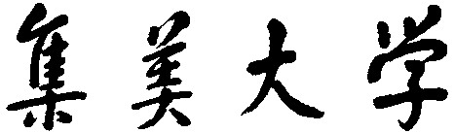
《Java程序设计实践》报告

专业 软件工程 指导老师 李旺、袁鹏飞、叶文来、陈恺萌

项 目 名 称：黑白棋

组长：杨存标(201821122009)自评等级 成绩
组员：李熙团(201821122098)自评等级 成绩
组员： 自评等级 成绩
组员： 自评等级 成绩

评阅：
2020年1月3日

课程设计报告应包含以下几项内容：
（1）课程设计项目简单描述
对要实现的系统进行简明扼要的描述，说明项目的背景或意义等。
（2）需求分析（或是任务分析）
对系统的需求简单分析，可以使用用例模型，或是系统功能分解图，或是其他你认为正确的需求建模方法，分析系统的需求。
（3）系统设计
从多方面分析系统的实现方式。如系统的实现技术，使用到的框架。系统整体架构，系统的类图，系统某一场景的实现的交互图，系统的中某个复杂类的状态图，系统某一模块关键算法设计。还有数据模型设计，界面原型设计等。尽可能丰富系统的建模。
（4）效果及存在问题
说明系统的运行效果（附上运行界面图片）、存在哪些不足以及预期的解决办法。
（5）心得体会
谈谈自己在本次课程设计过程中的心得体会。即本小组各成员完成该次课程设计后的体会与收获。
（6）参考文献

以上这些小节可依据你所做的课程设计项目自行组织。

- 引言
  - 背景故事
黑白棋，又叫翻转棋（Reversi）、奥赛罗棋（Othello）、苹果棋或反棋（Anti reversi）。黑白棋在西方和日本很流行。游戏通过相互翻转对方的棋子，最后以棋盘上谁的棋子多来判断胜负。它的游戏规则简单，因此上手很容易，但是它的变化又非常复杂。有一种说法是：只需要几分钟学会它，却需要一生的时间去精通它。黑白棋是 19 世纪末英国人发明的。直到上个世纪 70 年代日本人长谷川五郎 将其进行发展和推广，借用莎士比亚名剧奥赛罗（Othello)为这个游戏重新命名 （日语“オセロ”），也就是现在大家玩的黑白棋。为何借用莎士比亚名剧呢？是因为奥赛罗是莎士比亚一个名剧的男主角。他是一个黑人，妻子是白人，因受小 人挑拨，怀疑妻子不忠一直情海翻波，最终亲手把妻子杀死。后来真相大白，奥赛罗懊悔不已，自杀而死。黑白棋就是借用这个黑人白人斗争的故事而命名。

1.2游戏规则
翻转规则： 把某颜色的棋子放在棋盘的空格上，而当放下的棋子在横、竖、斜八个方向 内有一个自己的棋子，则被夹在中间的全部翻转会成为自己的棋子。并且只有在可以翻转棋子的地方才可以下子。
棋规：
1．棋局开始时黑棋位于 e4 和 d5，白棋位于 d4 和 e5。
2．黑方先行，双方交替下棋。
3．一步合法的棋步包括：在一个空格新落下一个棋子，并且翻转对手一个或多个棋子。
4．新落下的棋子与棋盘上已有的同色棋子间，对方被夹住的所有棋子都要翻转过来。可以是横着夹，竖着夹，或是斜着夹。夹住的位置上必须全部是对手的棋子，不能有空格。
5．一步棋可以在数个方向上翻棋，任何被夹住的棋子都必须被翻转过来，棋手无权选择不去翻某个棋子。
6．除非至少翻转了对手的一个棋子，否则就不能落子。如果一方没有合法棋步，也就是说不管他下到哪里，都不能至少翻转对手的一个棋子，那他这一轮只能弃权，而由他的对手继续落子直到他有合法棋步可下。
7．如果一方至少有一步合法棋步可下，他就必须落子，不得弃权。
8．棋局持续下去，直到棋盘填满或者双方都无合法棋步可下。

第2章 需求分析

2.1

第3章 系统设计

3.1实现技术
黑白棋本身较为简单，可以用许多种语言实现。本学期主要学习的是Java语言，因此老师要求我们利用Java语言实现黑白棋。由于需要界面UI以及人机交互，所以主要使用Java的swing组件和awt组件。

3.2系统框架

3.2.1界面及变量设计
①程序主要设计了两个frame：
加载界面LoginFrame

游戏界面MainFrame

挑选了古典并且有质感的图片作为背景，切合了黑白棋的古典气质。


frame的图标也根据游戏进行了改动


②程序定义了枚举变量Color、计数变量Counter、判断变量Judge。
Color：代表了棋子的颜色
Counter：记录了当前黑棋白棋的个数
Judge：用于判断是否结束以及棋局输赢

3.2.2棋盘设计
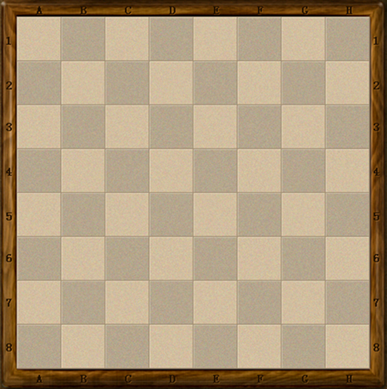
棋盘图片来源网络。在游戏界面的显示是将图片用frame显示出来，棋盘在代码的内部形式为二维数组。通过图片在frame上的坐标，将每一格的坐标也以二维数组的形式储存。

3.2.3棋子设计
棋子图片来源网络。在游戏界面以图片形式显示，棋子在代码的内部形式为具有颜色属性的变量。通过储存坐标的数组将棋子准确显示在棋盘上。为棋子设计了逐帧的翻转动画，用了一系列的图片实现。

3.2.4人物设计
人物图片来源网络。在游戏界面以图片形式显示，人物在代码的内部形式为一个计数变量。

3.2.5输赢判定
输赢判定通过

3.2.6背景音乐

3.2.7功能增强

第4章 程序测试

4.1游戏测试

4.2音乐测试

4.3功能测试

第5章 心得体会

5.1游戏实现

5.2游戏美化

5.3功能加强

第6章 参考文献

